周庄水韵
【基础知识精讲】
一、需掌握的字的读音
木橹（lǔ） 搅动（jiǎo） 斑斓（bān）（lán） 漾动（yàng）
彩绸（chóu） 连缀（zhuì） 仲春（zhòng） 屋脊（jǐ）
覆盖（fù） 目眩（xuàn） 屋檐（yán） 渗出来（shèn）
谛听（dì） 参差（cēn）（cī） 娴熟（xián） 轨迹（guǐ）
剔透（tī） 丝弦（xián） 勾勒（lè） 黑黝黝（yǒu）
缤纷（bīn） 隐匿（nì） 璀璨（cuǐ）（càn） 摇曳（yè）

二、掌握下面的多音多义字
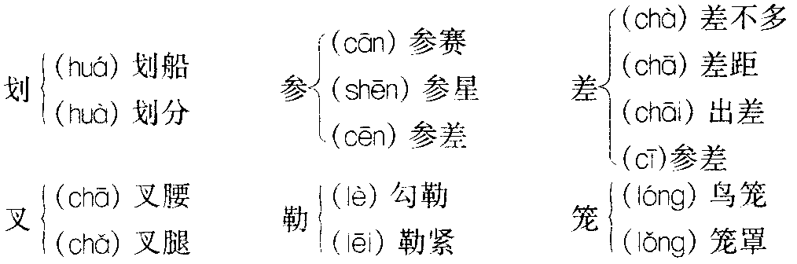

三、辨析下面的形似字
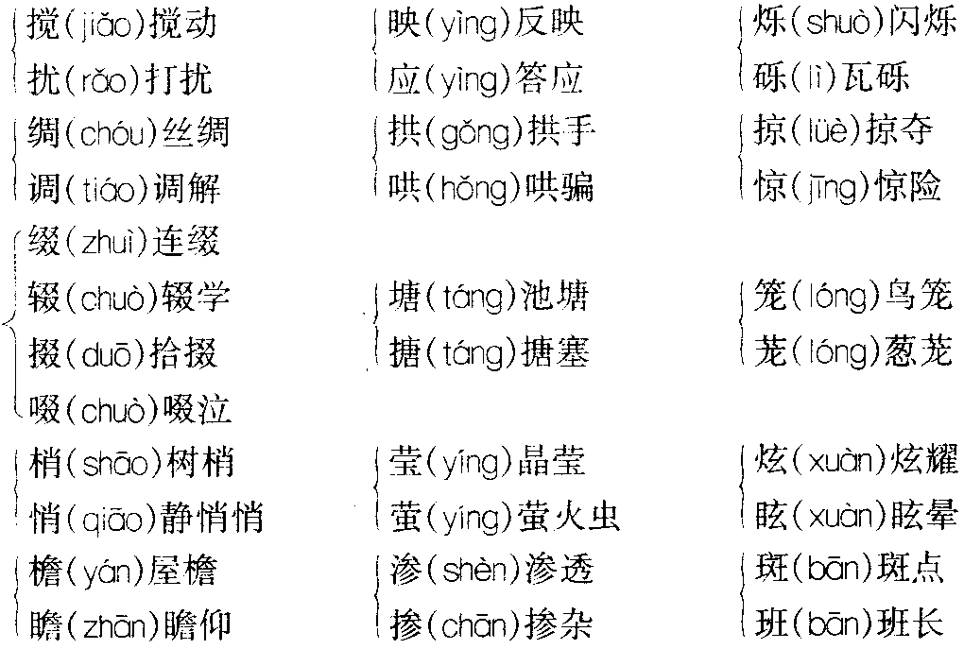
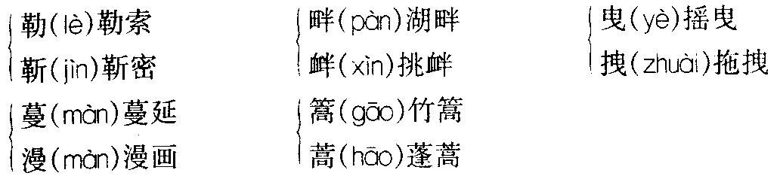

四、词语积累
迷离：指难辨兔的雌雄。形容事情错综复杂，难以辨别清楚。
闪烁：光亮的样子。
朦胧：不清楚，模糊。
连缀：相接。
仲春：春季的第二个月，即农历二月。仲夏、仲秋、仲冬以此类推。
丝竹：代指弦乐器。
清澈剔透：形容水纯净透明，没有混杂的东西。
张灯结彩：挂上灯笼，系上彩绸。形容节日或有喜庆事情的景象。
勾勒：画出形象的轮廓。
黑黝黝：形容黑的样子。
隐匿：藏起来，不显露。
凝重：聚集在一起，很浓。
蔓延：不停地生长。
五、作者简介
赵丽宏，1951年生，上海市崇明县人。1968年高中毕业后回故乡插队，当过木匠、乡邮递员、教师、县机关工作人员。1978年考入华东师范大学中文系，并开始创作诗歌和散文。大学毕业后当过《萌芽》杂志编辑，后为上海作家协会专业作家，中国作家协会会员。曾任上海市青年联合会副主席，全国政协委员。现为上海作协副主席。出版有《珊瑚》、《生命草》、《心画》等三十一多部诗集、散文集、报告文学集。作品曾数十次获奖，《诗魂》获新时期全国优秀散文集奖。

六、周庄简介
“上有天堂，下有苏杭，中间有一个周庄。”
若要在中国选一个最具代表性的水乡古镇，毫无疑问，她就是“中国第一水乡”周庄。难怪2001年APEC会议也特别青睐周庄，把她定为上海以外的举办地之一。
周庄镇位于苏州城东南38公里的昆山市境内，始建于北宋元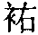元年（公元1086年），至今已有九百余年的历史。“镇为泽国，四面环水”，被誉为“梦里水乡”，古称贞丰里，是江南六个著名古镇之一。宋代迪功郎周君在此设庄，舍宅为寺，百姓感念其恩德，故称此庄为“周庄”。周庄的魅力在于她的文化蕴涵。沈厅、张厅、迷楼、叶楚伧故居、澄虚道院、全福寺等名胜古迹，具有很高的历史、文化和观赏价值。正如著名画家吴冠中所言“黄山集中国山川之美、周庄集中国水乡之美”。
镇内河汊纵横。南北市河、后港河、油车漾河、中市河四条水道将古镇分割为“井”字形，形成八条长街。镇上建筑，古色古香，粉墙花窗，傍水而筑。全镇近百座民居中明清及民国初年建筑占一半以上，“三分水，二分桥，一半是旧城”。拱桥、水巷、石板街、古屋，构成了周庄水乡特有的风貌。小小周庄，就有14座石桥，分别建于元、明、清三代，其中仍有国内仅存的桥楼（富安桥）及双桥，形成独特的风景。周庄人文荟萃，至今仍有许多文人雅士的旧居保存完好。
双桥，位于镇东北。始建于明万历年间（1573～1620）。银子浜与南北市河在此交汇。双桥由一座石拱桥和一座石梁桥组成，两桥相依，浑然一体。桥身一横一竖，桥洞一方一圆，故又称“钥匙桥”。双桥是周庄的标志性景观。
出生于上海、现旅居美国的画家陈逸飞曾创作一幅名为《故乡的回忆》的油画，画中景物便是周庄的双桥，在美国画廊展出，引起轰动，后为美国西方石油公司董事长阿曼德·哈默收藏。1984年11月阿曼德·哈默来华访问，将这幅油画作为礼品，赠给了邓小平。从此周庄更名扬海内外。
沈厅，位于周庄富安桥南侧南市街上，是最具代表性的江南民居。沈厅是江南富豪沈万三的后裔沈本仁于1742年建成的。七进五楼门，房屋100多间。整个建筑由水墙门、河埠、墙门楼、正厅、大小堂楼、厅屋几部分组成，是典型的“前厅后堂”格局。
张厅，为明代建筑，清初为张姓所购。故称“张厅”。张厅后院可见到一条小河，叫“箸泾”，与南湖相通，船只可由此经过，故有“船自家中过”的奇观。
迷楼，半个世纪前，“南社”成员诗人柳亚子、叶楚伦等，经常登临贞丰桥边的一幢小楼，吟诗聚会，后编为《迷楼集》。从此小楼便以“迷楼”名扬天下。
全福寺，此处为周庄著名景点之一。“千层翠盖万妆红”，充满画意，素有“水中佛阁”之称。1996年重建，气势恢弘，古风犹存。
著名画家吴冠中曾赞叹：“黄山集中国山川之美，周庄集中国水乡之美。”
周庄被誉为“中国第一水乡”，名副其实。
七、文章主旨
文章描述了三次去周庄的所见所感，表现了古镇水乡的勃勃生机及周庄人民的幸福欢乐生活。
八、结构分析
全文共6段，可分为两部分。
第一部分（第1～3段），走进周庄，包括小河泛舟与古镇风貌。
首段安排很巧妙，开门见山，先来一段描写，就像一个特写镜头，让人随着文字自由想像：首先映入眼帘的是一支在水面上搅动的木橹，弯曲的，颇有点小镇古朴之风。接下来你的视线延伸到了周围的地方：石桥、楼屋、树影、云彩和飞鸟，这些景物可以被你随意组合成一幅幅水墨山水画，而且很美，你看：它们“都被这不慌不忙的木橹搅碎，碎成斑斓的光点，迷离闪烁，犹如在风中漾动的一匹长长的丝绸，没有人能描绘它朦胧的花纹……”如此美景，多么让人流连忘返，让人随着作者的思路继续下行，探个究竟。
一句“什么比在周庄的小河里泛舟更富有诗意呢？”承上启下，自然过渡到对周庄的实物描写，而且用问句的形式表达出来，显得斩钉截铁，不容置疑。周庄的桥多，有特色，因此作者把第二段用于对桥的描述，视角是从河面看桥，“在窄窄的河道中缓缓滑行，拱形的桥孔一个接一个从头顶掠过。”当然，由于笔墨有限，不能一一概述，只能统而言之，“古老的石桥，一座有一座的形状，一座有一座的风格，过一座桥，便换一道风景。”“站在桥上的行人低头看河里的船，坐在船上的乘客抬头看桥上的人”则化用于一首现代诗，诗的原句是这样的：“你站在桥上看风景，看风景的人在楼上看你。”意境是一样的。“相看两不厌”则源自于李白诗：“相看两不厌，只有敬亭山。”虽然表面上语言很平常，但细细琢磨，可以看出作者的功底非常深厚。
水和桥都看完了，该说说古镇了。作者仅用丁一个“井”字，就让我们对古镇的概貌有了一个大致的了解，这就是语言的精辟之处。这是一个古镇，它永远都不可能与往事割裂，因此作者笔调一转，想起了当年的古镇，“当年的大户人家，能将船划进家门，大宅后院还有泊船的池塘。这样的景象，只有在威尼斯才能见到。”以前是这样，我们不难想像现在的周庄也差不到哪里去，这不，作者又正正经经提到了现在的水：“一个外乡人，来到周庄，印象最深的莫过于这里的水，以及一切和水连在一起的事物。”这句话承上启下，后一部分就是自己作为一个外乡人来看周庄的水了。
第二部分（第4～6段），作者三次到周庄的所见所感。
先交待一句，“我曾经三次到周庄，每一次都乘船游镇，然而每一次留下的印象都不一样。”那么究竟有什么不一样呢？我们不禁很好奇，这也是课文设下的玄机。接下来，作者开始介绍第一次到周庄的时间——仲春、天气——“天下着小雨”，那么在这样一个下着小雨的仲春时节，作者看到了什么呢？“古镇被飘动的雨雾笼罩着，石桥和屋脊都隐约出没在飘忽的雨雾中，”在这样的时刻，作者“打着伞坐船游览，看到的是一幅画在宣纸上的水墨画。”这句比喻手法的运用将雨中山河写得生动了。
紧接着作者写第二次到周庄，仍然是先交待时间——冬天、天气——刚刚下过一夜小雪，不同的是，作者这次可比第一次看得仔细了，他不仅看到“阳光穿破石层抚摸大地”，看到路边、屋脊、树梢、河边石阶的积雪，还看到了小镇四处滴水、淌水的情景。这段景物描写作者写得非常细心，运用了比喻、拟人的修辞手法，启动各种感官，将雪后小镇写得妩媚动人，“水声重重叠叠，如诉如泣，仿佛神秘幽远的江南丝竹，裹着万般柔情，从地下袅袅回旋上升”，不禁让人十分向往。
作者的重点不是前两次周庄之行，而是第三次，所以他在安排文章结构时将前两次放在一个自然段，而第三次则单独一段，费墨颇多。第三次去周庄“是在一个温暖的春夜”，正是那里的旅游节，“古镇把这天当成一盛大的节日”，既然是个节日，肯定很热闹，于是描绘当时的盛况，“古老的楼房和曲折的小街缀满了闪烁的彩灯，灯光倒映在河中，使小河变成一条多姿多彩的光带。”作者开始坐船夜游，接下来的景物描写就是以船行驶时的所见为顺序的。先写船娘，“轻松”一词将她娴熟的动作恰到好处地表现了出来。接着写船行后留下的轨迹和橹的划痕，再写船经过一座拱桥时传来的音乐及当时的水面，再写划过来的花船，最后写泛舟结束后的小河，“小河也恢复了它本来的面目，平静的水面上闪烁着点点星光。”星光出来了，大家不免往天上看，“突然，一串串亮晶晶的光点从黑黝黝的屋脊上飞起来，像一群冲天而起的萤火虫，在黑暗中划出一道道暗红的光线。”“随着一声声清脆的爆炸声，小小的光点变成满天盛开的缤纷礼花，天空和大地都被这满天焰火照得一片通明。”在这焰火的烘托下节日的氛围突然变得这么浓，它给夜晚的古镇增添了一份新的光彩。“在七彩的焰火照耀下面目一新，瞬息万变，原本墨一般漆黑的屋脊，此时如同被彩霞拂照的群山，凝重的墨线变成了活泼流动的彩光。”最后，作者的思想又回到了水中，他把由“天上的辉煌和璀璨”映照的“平静幽深的河水”比喻成“一条摇曳生辉、光华四射的彩带”，而倒映在水里的河畔楼屋则“像从河底泛起的一张张仰望天空的脸”，他甚至赋予它们生命，“当新的一轮焰火在空中盛开时，他们又从遥远的水下泛起，只是又换了另一种表情。”如此良辰美景，虽然泛舟结束，但惊喜仍在蔓延，这是人们陶醉于大自然中的快乐，作者很好地渲染了周庄水乡节日欢乐的气氛，巧妙地将古镇水乡悠久的历史和欢乐、五彩缤纷的现实有机地联系了起来。
第六段是这部分的最后一段，也是课文的结束。作者回忆起这个奇妙的夜晚，他的言词之中还是充满了喜爱和向往：“周庄在宁静的夜色中变得像神奇的童话，古镇悠远的历史和缤纷的现实，都荡漾在被竹篙和木橹搅动的水波之中。”

九、关于本文的线索
文章以作者三次游周庄为线索，虽然记叙的对象都相同，但随着时间转换，景色各异，三次游周庄时的所见及感受，也各不相同，这些不同也正反映了周庄随着时间悄无声息的变化，体现了周庄人民幸福快乐的生活。

十、重点语句分析
1．倒映在水中的石桥、楼屋、树影，还有天上的云彩和飞鸟，都被这不慌不忙的木橹搅碎，碎成斑斓的光点，迷离闪烁，犹如在风中漾动的一匹长长的彩绸，没有人能描绘它朦胧眩目的花纹……
石桥、楼屋、树影、云彩和飞鸟倒映在水中是连贯的、整体的。而当小船轻轻划过、木橹缓缓摇过后，水面被惊扰了，波纹荡漾起来，“碎成斑斓的光点”，“迷离闪烁”，“碎成”将那一种惊扰的过程很生动地表现了出来，“不慌不忙”则恰到好处地表现了船行的闲适和缓慢，这些词用得都很精彩。最后一句比喻给了人们一个直观的感受，彩绸比喻水面，则显得极其柔美。
2．什么比在周庄的小河里泛舟更富有诗意呢？
有比在周庄的小河里泛舟更富有诗意的吗？当然没有。那作者为什么不直接说没有而反问呢？因为这样语气更坚决，不容置疑，从而更加强调了在周庄的小河里泛舟富有诗意。
3．水声重重叠叠，如诉如泣，仿佛神秘幽远的江南丝竹，裹着万般柔情，从地下袅袅回旋上升。
水声怎么重叠？一个是听觉，一个是视觉，这里所用的是通感，仿佛水声的热闹伸手可及。另外，这句话还用了比喻、拟人两种修辞手法，将水声比喻成“神秘幽远的江南丝竹”，水声仿佛也有“万般柔情，从地下袅袅回旋上升”，然而不论是“江南丝竹”，还是裹着的“万般柔情”都是一个目的：为了表现水声的轻婉、柔媚、悠扬。
4．那花船已经转了个弯，消失在后面的桥洞里，只留下丝竹管弦声在被木船搅得起伏不平的河面上飘绕不绝……
管弦声“飘绕不绝”，这个“绕”字将丝竹之声写活了，因为“绕”完全是主动的行为，而不是客观的，能够主动飘绕河面该是怎样地富有灵气呀！不禁让我们想起“余音绕梁，三日不绝”这句话来。
5．突然，一串串亮晶晶的光点从黑黝黝的屋脊上飞起来，像一群冲天而起的萤火虫，在黑暗中划出一道道暗红的光线。
“飞”、“划”，读到这句话，我们不禁感叹这两个字所用之妙：星星的光亮是静止的，它们能透过夜的黑暗给我们带来一束束暗红的光亮，但在作者的眼里它们仿佛是突然飞出来的，而且在飞上天空的同时还划出了一道道暗红的光线，就像冲天而起的萤火虫，这种想像是何等丰富。

十一、写作特色
1．文章开头安排特写镜头，独具匠心。
作者并没有直接告诉我们这是周庄，而是安排了一个特写镜头：“一支弯曲的木橹，在水面上一来一回悠然搅动”，随着这搅动的木橹，我们也不知不觉走进了这个世界。原来这个世界里还有这么多丰富的东西：桥、楼、树、云、鸟，还有那美丽的似彩绸一般的水面，真是让人浮想联翩，无限向往。达到了这个目的，作者才笔锋一转，告诉你这就是周庄，而且是富有诗意的周庄，于是牵引着你不断随他的文字探索。这种独特的开头方式安排得非常巧妙，也很有吸引力，值得我们学习。
2．文中写景语言清新优美，抒情性强。
本文的语言清新优美，也像周庄水乡一般让人赏心悦目，“天下着小雨，古镇被飘动的雨雾笼罩着，古桥和屋脊都隐约出没在飘忽的雨雾中，打着伞坐船游览，看到的是一幅画在宣纸上的水墨画。”小雨中，“飘动的雨雾”、隐约出没在“飘忽的雨雾中”的古桥和屋脊似乎让我们看到了一个头带面纱的少女形象，朦胧、绰约、富有魅力。“水声重重叠叠，如诉如泣，仿佛神秘幽远的江南丝竹，裹着万般柔情，从地下袅袅回旋上升。”则使用通感的手法，将听觉和视觉融合起来，很形象，仿佛水声的热闹伸手可及。而且，比喻与拟人两种修辞手法的运用，将水声比喻成“神秘幽远的江南丝竹”，水声仿佛也有“万般柔情，从地下袅袅回旋上升”，用“江南丝竹”和“万般柔情”表现水声的轻婉、柔媚、悠扬。这些清新可人的语言不仅将当时的景物生动形象地描绘了出来，同时也告诉我们作者对这些景色是多么喜爱，因为他的感情在这些抒情性的语言中已溢于言表。
3．文中运用了不少生动而贴切的比喻，使所状之物活灵活现，如在眼前。
文中比喻之处很多，“犹如在风中漾动的一匹长长的彩绸”、“看到的是一幅画在宣纸上的水墨画”、“像是一幅色彩对比强烈的版画”、“仿佛神秘幽远的江南丝竹”、“像一群冲天而起的萤火虫”等，都用了生动形象又不乏淡雅清新的比喻将我们带到了一个真实的世界里，仿佛亲眼目睹了如此这般的一番景物，这是比喻的妙处，也可见作者的功底。

十二、课后习题解答
（一）作者游览周庄共三次，印象都不同：
第一次去周庄，是在“仲春”时节，“天下着小雨”，蒙蒙春雨，让作者觉得这“是一幅画在宣纸上的水墨画”。
第二次是冬天，一夜的小雪过后。古老的砖石与清新的白雪，黑白分明，鲜明对照，交相辉映，“像是一幅色彩对比强烈的版画”。“水墨画”与“版画”，虽同为画，但韵味不同。作者写第二次到周庄较前一次详细一些，写了“令人目眩”的色彩，还写了积雪融化时滴水和流水的声音。用比喻和拟人的手法将水声描写得柔情绵绵，使周庄景物不仅有“色”，而且有“声”，美妙动人。
第三次游周庄，悬在一个温暖的春夜，正是周庄的旅游节，到处都充满了节日的欢乐气氛。作者“坐船夜游，仿佛进入了梦境”。这一夜的景象，使作者感到如梦幻、如童话一样神奇美妙。
作者写第三次夜游周庄水乡。是按照空间顺序来写的。由岸上写到水上，坐船夜游，描绘水中的朦胧景色。再写小船经过拱桥，船摇过桥洞，最后到古镇尽头。然后写古镇节日夜空的礼花及河中的倒影，最后写古镇的欢呼，由“天上”写至“地上”。
（二）1．写冬日白天的雪景，着重从滴水、流水的声音方面来表现周庄之水声充满柔情。
2．写春夜河上所见到的五彩斑斓的礼花。着重从色彩方面来描写周庄水乡绚丽多姿。
（三）略。
（四）一诗一文，二者同写水乡。但由于选材及构思不尽相同，同中有异。《周庄水韵》写小桥、流水、游人以及小镇节日的灯花和欢乐的氛围，而《江南》所描写的江南水乡，范围比较广，视野比较开阔。

